CPEM 46 CIENCIAS BIOLÓGICAS
PROF. SOLEDAD CONTRERAS LEAL
CURSO: 2° A
AÑO 2020

HOLA!!! ESPERO SE ENCUENTREN BIEN…CONTINUAMOS CON EL SIGUIENTE REINO…AHORA ES “HONGOS” O TAMBIÉN LLAMADO “FUNGÍ”. SIGAN ENVIÁNDOLO A MI CASILLA DE CORREO ELECTRÓNICO.
ESTO DEBERÁ SER ENTREGADO EL DÍA 09/10 INCLUSIVE. RECUERDEN QUE TENEMOS NUESTROS ENCUENTROS VIRTUALES LOS DÍAS VIERNES A LAS 12 HS POR CUALQUIER CONSULTA Y DUDA.

REINO HONGOS (Fungí).

Características generales:

  - Son organismos uni o pluricelulares.
  - Heterótrofos.
- Saprobios: si consiguen la materia descomponiendo organismos muertos (descomponedores de hojas, por ejemplo).
- Parásitos: si la obtienen alimentándose sobre seres vivos a los que causan daño o enfermedad (mildiu de la vid o pie de atleta, ...)
- Simbiontes: si sacan el beneficio de la alimentación a la vez que proporcionan alguna ventaja al otro organismo (líquenes -hongo y 10
cianobacterias-) o micorrizas (en simbiosis con las raíces de plantas superiores).
  - Cuando son pluricelulares sus células forman largas hileras ramificadas que se denominan HIFAS.
  - Al conjunto de estas hifas se les denomina MICELIO.
  - Cuando las células se especializan en células resistentes preparadas para la dispersión se denominan ESPORAS y los órganos que las contienen ESPORANGIOS.

Clasificación:

La clasificación de los hongos es compleja, así que para este nivel vamos a utilizar términos generales.

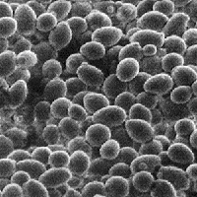
- LEVADURAS.

  - Unicelulares.
  - Se reproducen por gemación (formación yemas o células de menor tamaño).
  - Se utilizan en la industria para producir: bebidas alcohólicas como cerveza, vino o sidra, así como pan.
  - La levadura se alimenta de los azúcares y produce alcohol y dióxido de carbono (gas).

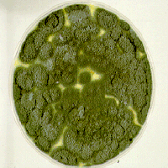
- MOHOS.

  - Micelios con aspecto algodonoso.
  - Generalmente descomponedores, se observan bien sobre alimentos estropeados.
  - Los esporangios se observan como
pequeñas bolitas.
  - Algunos de ellos son beneficiosos proporcionando sus características particulares a algunos quesos (Quesos azules).
Otros

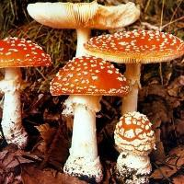
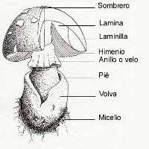
11
- Hongos que forman "SETAS".

  - Las hifas del hongo se extienden por el suelo, en muchos casos asociadas a las raíces de plantas.
  - Cuando se dan las condiciones de humedad y temperatura estas hifas se organizan dando una estructura reproductiva que conocemos con el nombre vulgar de SETA, mal llamado "HONGO", y cuyas partes puedes apreciar en el dibujo.

REPASEMOS UN POCO!!!!
Los Hongos, o Reino Fungí, son individuos (subrayar la respuesta correcta)

- ¿Microscópicos y heterótrofos’?
B- ¿Que realizan la fotosíntesis? SI - NO
C-Macroscópicos y autótrofos
D- Heterótrofos y la mayoría pluricelulares

Los hongos son:
A- ¿Todos saprófitos?
- ¿Todos parásitos

- ¿La mayoría, simbiontes

- -¿La mayoría saprófitos?

Los hongos pluricelulares 1- ¿Forman micelio, debido a la unión de hija?

  - ¿No tienen núcleo en las células?

  - ¿Tienen las células asociadas en hijas?

  - ¿Forman micelio, mediante la unión de hifas?

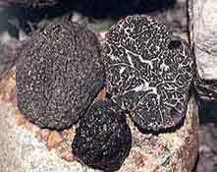
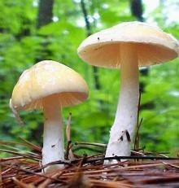
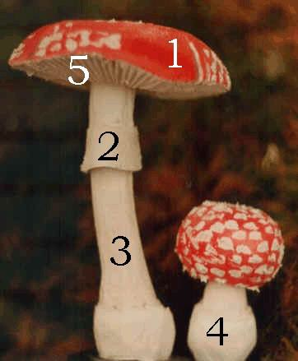
lllM

EN LAS IMÁGENES HAY QUE COLOCAR EN LAS 2 PRIMERAS LOS TIPOS DE HONGOS Y EN LA ÚLTIMA LAS PARTES DE ESTÁ VARIEDAD. POR ESO LOS NÚMEROS

Rellena en los puntos suspensivos con la palabra correspondiente

Clorofila esporas húmedos heterótrofa hifa parásitos micelio Pie seta sombrerillo volva
- Los hongos son organismos inmóviles, que viven en lugares..........................................
Y se alimentan de restos de otros seres vivos. Por son....................................
Los más sencillos están formados por un conjunto de filamentos que se denominan…...............................
en el que se distingue un…............................................... en cuya parte inferior se forman las
…................................

- En la base de la seta a veces se encuentra un órgano ovoideo llamado
…....................................................................en el que se distingue un…..........................................................terminado en un sombrerillo en cuya
parte inferior se forman las................................................

s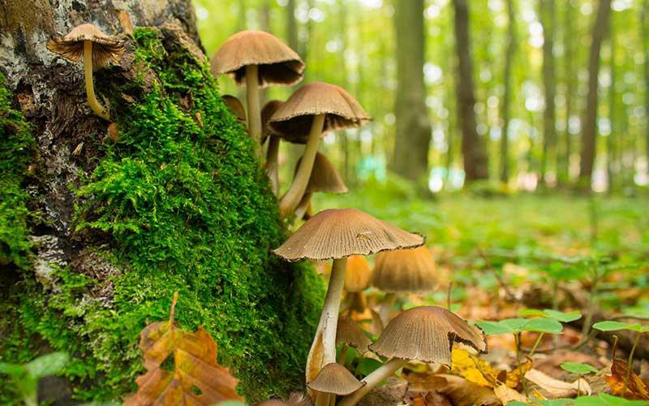L

